附件2
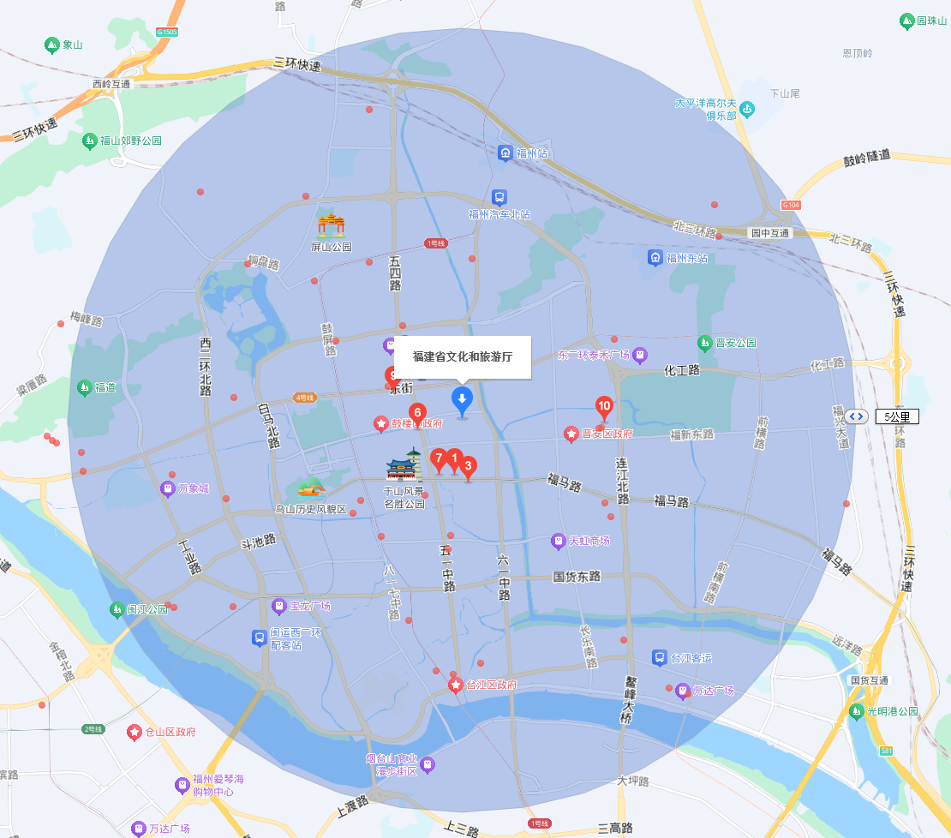
固定办公场所示意图
地址：
（如上图，请明显标注报名机构位置，可通过网页版百度地图搜索“福建省文化和旅游厅”-附近-代理机构名称-设置直线距离为5公里）

